I. rész

A templom neve (titulusa)
Herencsény, római katolikus templom
Szent Mihály arkangyal tiszteletére felszentelt

Egy jellegzetes fénykép

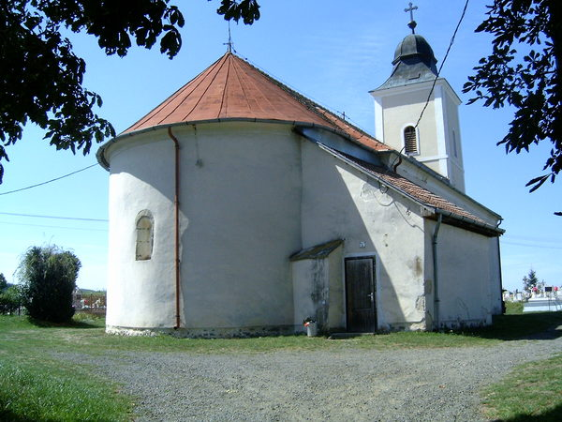

Pontos elhelyezkedése
Herencsény, Béke utca 5.
hrsz.: 10

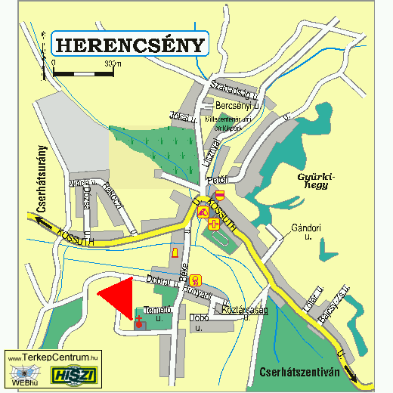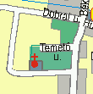

Tulajdoni állapot, telekforma, ~viszony
bejutási lehetőség: Hunyadi utca 14., Terka néni
dombon, temetőben, szabadon álló
Árpád-kori birtokviszonyait homály fedi; 1484-ben a Rhédey család a község földesura, 1598-ban Szokolyai Péter

Felekezeti hovatartozás / mai funkció/használat
római katolikus
eredetileg körtemplom
ma is templom, plébánia?

Megnevezésre, tulajdonra, telekállapotra, használatra vonatkozó egyéb, fontos adat
Szent Mihály arkangyal tiszteletére felszentelt

II. rész

Alaprajzi vázlat
Nem találtam, de ha volt a helyszínene, akkor készíthet, legalább vázlatosan

Településtörténet
Neve 1322-ben fordul elő oklevélben, Árpád-kori birtokviszonyait homály fedi. 1423-ban az esztergomi érsek tiltakozik herencsényi jobbágyai megadóztatása ellen. 1484-ben a Rhédey család a község földesura, 1598-ban Szokolyai Péter. A török hódoltság idején, 1633–34-ben a váci nahije összeírásában szerepel Herencsény, négy adóköteles portával. 1715-ben tizenhét, öt évvel késobb húsz magyar háztartást találni a településen, amelynek az újkorban a Ráday és több kisnemesi família a birtokosa.

Elhelyezkedés, környezet
A község déli szélén lévő temetőben található, külön telken, vagy a temetővel közös, közig és használatban.

Építéstörténet
alapítás ideje: 13. század
14. század során bővítették, ekkor a 13. században épült körtemplomot téglalap alakú hajóval toldották meg
hajóját 1852-ben nyugat felé bővítették, ekkor tornyot is építettek hozzá
berendezés: jellemzően 19-20. század
keresztelőkút: 18. század vége
orgona: 1911.(Wegenstein- orgonagyár)
falképek: 1965 után

Építészeti-mérnöki bemutatás
egyhajós, keletelt, nyeregtetős
nyugati homlokzata ellőtt középtorony, csehsüveg boltozattal
patkó alakú, a hajóval azonos szélességű szentély, síkmennyezettel
sekrestye: a szentéy északi oldalán, dongaboltozattal
északi hajófalon eredeti, középkori csúcsíves kapuzat
a faragott kőkeretű, gótikus bejárat ívmezejében címer: dombormívű faragvány, lovagi sisakarmatúrát ábrázol, tollfogóval a csúcsán, kétoldalt sallangos lepellel
déli hajófalon két csúcsíves ablak, a szentélyfalon résablakok
karzatfeljáró: kívül, a torony déli oldalán, karzatalja csehsüveg boltozattal

III. rész

Szakirodalom és források
BOSOSSAY Katalin: Magyarország műemlékjegyzéke- Nógrád megye
Kulturális Örökségvédelmi Hivatal
2005
Budapest
MUSZBEK Zoltán: Műemléktemplomok Magyarországon- Útikalauz középkori templomok felfedezéséhez
Észak- Kelet Régió Alapítvány
2005
Jósvafő
szabályos nethiv!
http://www.nograd.net/nmk/nograd/muemlek/herencs.html

http://www.terkepcentrum.hu/index.asp?go=map&pid=0&mid=12&tid=5324&lid=0&rid=0&sx=520&sy=520&cx=0&cy=0&zoom=1&pcz=1.50&x =126&y=234

http://www.mno.hu/portal/268003

Mellékletek felsorolása
Herencsény térképe
Kép a település r. k. templomáról

